Születési anyakönyvi kivonat
A baba hivatalos iratai közül az első és legfontosabb az újszülött születési anyakönyvi kivonata. Ezt a születés helye szerint illetékes önkormányzat, anyakönyvvezető állítja ki, de nagyobb kórházakban van kirendelt kórházi anyakönyvvezető, akinek közreműködésével már a kórházi tartózkodás alatt kiadják a születési anyakönyvi kivonatot. Ha nincs kórházi anyakönyvvezető, akkor minél hamarabb fel kell keresni a területileg illetékes önkormányzatot.
A kivonat kiadásához szükséges a gyermek születéséről szóló orvosi igazolás (ezt az igazolást akkor is ki kell állítani, ha valaki nem kórházban született), a szülők személyi igazolványa, lakcímkártyája, valamint 300 napnál nem régebben kiállított házassági anyakönyvi kivonata. Ha a szülők nem házasok, akkor szükség van a "teljes hatályú apai elismerő nyilatkozatra" (ezt bármely jegyző vagy gyámhivatal felveheti) vagy igazolásra arról, hogy a szülők nyilvántartott élettársi kapcsolatban élnek (közjegyző előtt kell tenni). Ha nincsen ilyen, akkor az özvegységet, válást, hajadonságot stb. kell az anyának hivatalos okirattal igazolnia.
A születési anyakönyvi kivonat az első kiállításkor ingyenes. Kiállítására a kérelem beérkezésétől számított 8 napon belül kerül sor. A kivonatot a szülők személyesen vehetik át, elég ha a hivatalban csak az egyik szülő jelenik meg, de mindkét szülő személyazonosító igazolványa szükséges illetve a teljes hatályú apai elismerő nyilatkozat, ha a szülők nem házasok.
A baba lakcímkártyája és igénylése
Amint megvan a baba születési anyakönyvi kivonata az önkormányzat automatikusan kiállítja a baba lakcímkártyáját, amelyet már a kórházból való távozáskor megkapunk vagy tértivevényes levélben postázzák a címünkre.
A baba állandó lakcíme azonos az édesanyja állandó lakcímével, akkor is, ha ettől eltérő tartózkodási cím is be van jegyezve az anya lakcímkártyáján. Ezt az adatot módosítani utólag lehet.
Kiadásához tehát szükségünk lesz a gyermek születési anyakönyvi kivonatára és az igénylő szülő személyazonosító igazolványa és lakcímkártyájára.

A baba személyi igazolványa és igénylése

Minden magyar állampolgár - tehát a gyermek is - köteles egy érvényes személyazonosításra alkalmas hatósági igazolvánnyal rendelkezni, ez pedig lehet személyi igazolvány, útlevél, később pedig vezetői engedély.
Korábban ezt az okmányt csak abban az évben adták ki, amikor a gyerek betöltötte a 14. életévét, de mára azonban az anyakönyvi kivonat elvileg már az iskolai beiratkozásoknál sem elegendő okirat, és jogszabály szerint kötelesek a szülők gondoskodni gyermekük személyi igazolványáról.
A kérelmet a lakóhely vagy tartózkodási hely szerint illetékes települési önkormányzat jegyzőjénél, közvetlenül a járási okmányirodában vagy a kormányablaknál lehet beadni megfelelő minőségű igazolványképpel. (A kérelmet a két szülő együttesen, személyesen adhatja be).
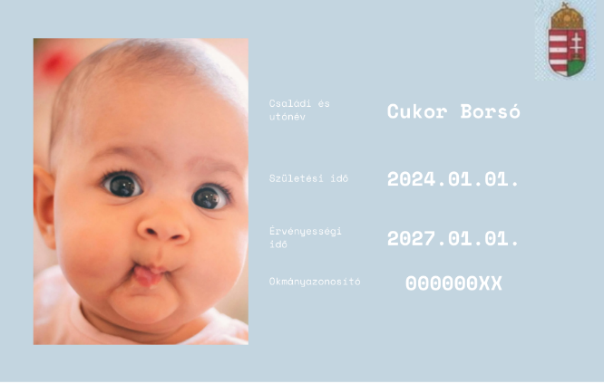
Az okmány a kiadás napjától számított 3 évig érvényes és 14 éves korig illetékmentes. Az okmányt személyesen lehet igényelni az ország bármelyik kormányablakában.
Január elsejétől az egyik szülő jelenlétében is kiadják a kiskorú személyazonosító igazolványát, nincs szükség a másik szülő hozzájáruló nyilatkozatára, de a szülői felügyeleti joga szünetelésének, megszűnésének igazolására sem.

A baba TAJ kártyája

Az újszülött babák TAJ kártyájának kiállítása automatikusan történik, azaz külön kérelmet nem kell benyújtani. Az újszülött személyi adat- és lakcímnyilvántartás szerinti adatait a nyilvántartó az anyakönyvezést követően átadja az egészségbiztosítási nyilvántartást vezető Nemzeti Egészségbiztosítási Alapkezelő részére.
Fontos megjegyezni, hogy a Magyarországon született, magyar állampolgárságú újszülöttek részére a TAJ kártya kiadása során nem érvényesül az országos illetékesség. Az újszülött lakóhelye szerinti kormányhivatal megyeszékhelyen működő járási hivatala – Pest megye és a főváros esetén Budapest Főváros Kormányhivatala XIII. Kerületi Hivatala – soron kívül, legkésőbb 8 napon belül kiállítja, és a gyermek lakóhelyére vagy a szülő külön kérelmében meghatározott címre postai úton megküldi az újszülött TAJ kártyáját.
Az új típusú – 2016. január hó 1-jét követően kiállított – személyi igazolvány (ún. e-kártya) is alkalmas a TAJ igazolására, ha a TAJ-t tárolja, amely így a személyazonosságot és a TAJ-t is igazolja.
Bővebb és speciális esetekre vonatkozó információt a TAJ- kártyával kapcsolatban itt találsz!

A baba útlevele és igénylése

12 éven aluli gyermek útlevele nem tartalmaz ujjlenyomatot. A gyermekek részére önálló útlevelet kell igényelni, de 12 év alatt nem kell jelen lenniük az igényléskor. 6 éves kor alatt az útlevél érvényessége maximum 3 év lehet.
Egyéb kötelezettségek
Mihelyt a baba megkapja lakcímkártyáját fontos a lakáskezelővel vagy közös képviselővel tudatni, hogy bővült a család, hiszen a szemétdíj vagy vízdíj előleg kiszámításakor a babát is figyelembe veszik.
A baba születési anyakönyvi kivonatának másolatát a munkáltatónál is le kell adni. Ennek alapján és a vonatkozó kérelmek benyújtása mellett különböző alanyi jogon vagy biztosítási jogviszony alapján járó ellátásokban részesülhet a kismama.

